MARTIN LUTHER UND DIE REFORMATION (I)

Video : Karambolage, Martin Luther, ARTE, 2017

Übung 1: Beantworte bitte die folgenden Fragen:
-Wann und wo wurde Martin Luther geboren?
- Welchen Beruf sollte er ausüben? Welches Fach hat er dafür studiert?
-Welche Berufe hat er schließlich ausgeübt?
-Welcher Kurfürst hat ihm geholfen, als er gesucht wurde?
-Wo war er versteckt?
-Wie sah er aus, als er versteckt war?
-Was war sein Deckname?

Übung 2 : Richtig oder falsch ?
Aussage richtig oder falsch? Kreuze an! Korrigiere die Aussage, wenn nötig!
 | R | F
1. Martin Luther hat im Erfurter Augustinerkloster Griechisch, Latein und Hebräisch studiert.
2. Er war Professor an der Erfurter Universität.
3. Die katholische Kirche behauptete, man könne seine Zeit im Fegefeuer verkürzen, wenn man sogenannte Ablassbriefe kaufen würde.
4. Laut Luther sind die Ablässe notwendig. Ohne Ablässe kommt man nicht direkt ins Paradies.
5. Laut Luther macht allein der Glaube selig.
6. Luther schlug am 31. Oktober 1517 die 95 Thesen an die Wittenberger Kirche an.
 | R | F
7. Die Kirche hat Luthers Kritik angenommen.
8. Luther hat den Papst Antichrist genannt.
9. Luther wurde von Karl V. „vogelfrei“ (hors-la-loi) erklärt. Es bedeutete, dass man ihm helfen musste, wenn man ihn fand.
10. Als er versteckt war, hat er das Neue Testament aus dem Lateinischen ins Deutsche übersetzt.

Übung 3: Ergänze bitte diese Suchanzeige und schreibe dann den Ermittlungsbericht
Wer kennt diesen Mann ?
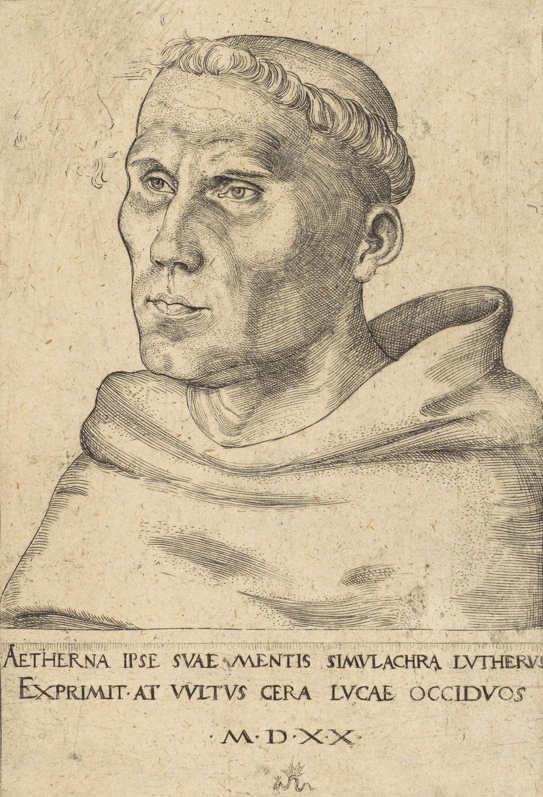
Name, Vorname, Geburtsjahr und Geburtsort, Beruf der Person:

Angaben über den jetzigen Aufenthaltsort:

Gründe für die Verheimlichung von Herkunft und Namen:

Ermittlungsbericht
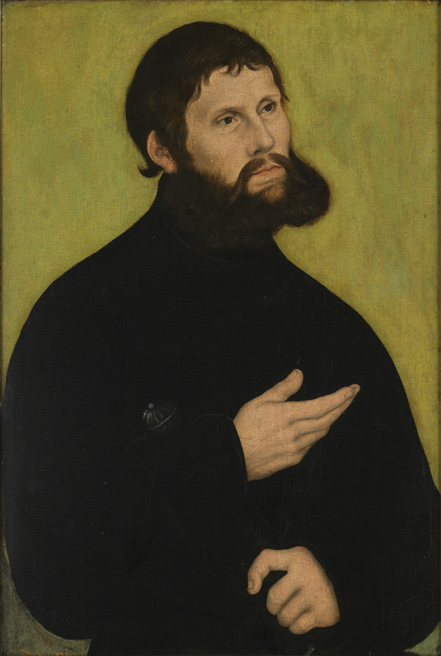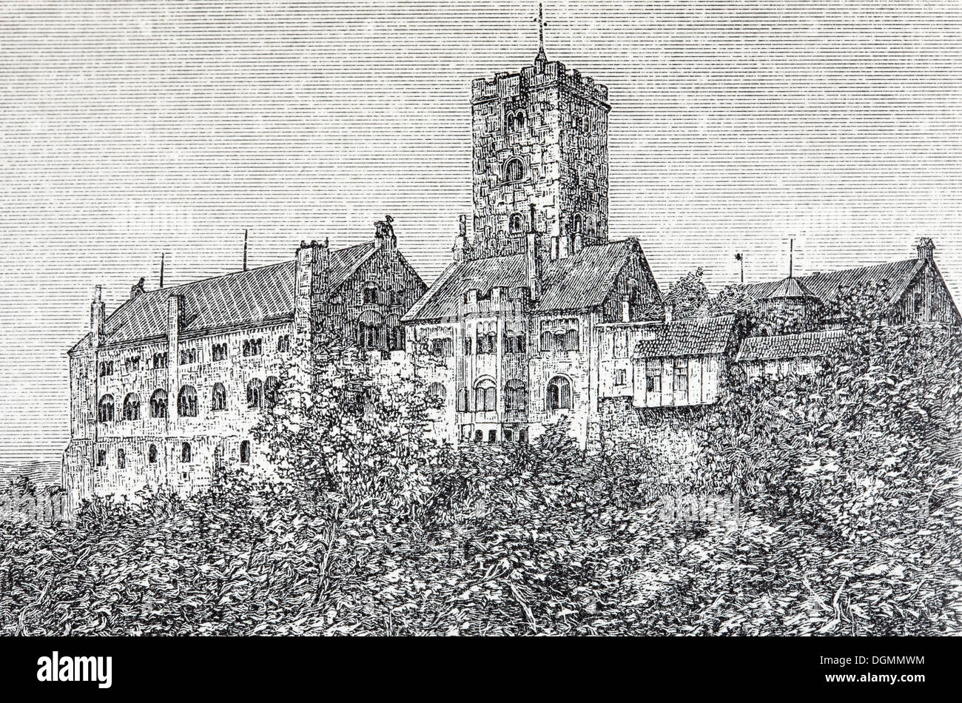

Deckname, den die Person benutzt :

Jetziger Aufenthaltsort:

Jetziges Aussehen:

Jetziger Beruf:

